字节字符集就是每个字符由1个或多个字节构成；宽字符集是每个字符由固定字节构成。多字节的代表有GB2312，GBK或者UTF-8；宽字符集的典型代表是UTF-16(UCS-2), UTF-32(UCS-4)。
Windows简体中文版的默认字符集是GB2312。
Linux中的默认字符集是UTF-8。
- Python 2.x中所有的PyStringObject都是代表多字节字符串，其字符集和python文件的编码一致(Windows默认是GB2312，Linux中默认是UTF-8)：
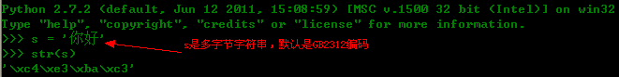
- Python 2.x中宽字节字符串是PyUnicodeObject：
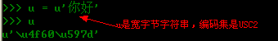
- Python中多字节字符串的编码集转换，比如将GB2312多字节字符串转换为UTF-8多字节字符串：需要利用PyUnicodeObject过渡：
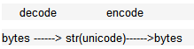
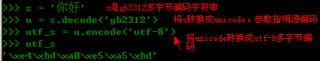

在新版本的python3中，取消了unicode类型，代替它的是使用unicode字符的字符串类型(str),字符串类型（str）成为基础类型如下所示，而编码后的变为了字节类型(bytes)但是两个函数的使用方法不变：（默认的是PyUnicodeObject类型）
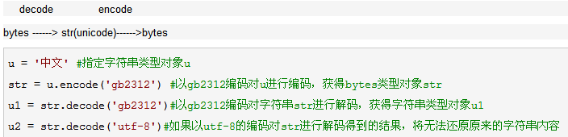

- 多字节字符串用于存储和传输。
UTF的字节序和BOM
UTF -8以字节为编码单元，没有字节序的问题。UTF-16以两个字节为编码单元，在解释一个UTF-16文本前，首先要弄清楚每个编码单元的字节序。例如收 到一个“奎”的Unicode编码是594E，“乙”的Unicode编码是4E59。如果我们收到UTF-16字节流“594E”，那么这是“奎”还是 “乙”？
Unicode规范中推荐的标记字节顺序的方法是BOM。BOM不是“Bill Of Material”的BOM表，而是Byte Order Mark。BOM是一个有点小聪明的想法：
在UCS 编码中有一个叫做"ZERO WIDTH NO-BREAK SPACE"的字符，它的编码是FEFF。而FFFE在UCS中是不存在的字符，所以不应该出现在实际传输中。UCS规范建议我们在传输字节流前，先传输 字符"ZERO WIDTH NO-BREAK SPACE"。
这样如果接收者收到FEFF，就表明这个字节流是Big-Endian的；如果收到FFFE，就表明这个字节流是Little-Endian的。因此字符"ZERO WIDTH NO-BREAK SPACE"又被称作BOM。
UTF -8不需要BOM来表明字节顺序，但可以用BOM来表明编码方式。字符"ZERO WIDTH NO-BREAK SPACE"的UTF-8编码是EF BB BF（读者可以用我们前面介绍的编码方法验证一下）。所以如果接收者收到以EF BB BF开头的字节流，就知道这是UTF-8编码了。
Windows就是使用BOM来标记文本文件的编码方式的。

